特定非営利活動法人 産学連携学会 秋季シンポジウム
「産学連携の最前線 ～中小企業の産学連携はどのようにしたらうまくいくかを探る～」

産学連携は、近年、量的な拡大のみではなく、質的な向上を求められる時代となり、産学連携を通して、新事業・新製品を生み出し、イノベーション創出に繋げることが期待されています。研究開発の段階では産と学は連携関係にあったとしても、そこから新事業・新製品を生み出す主体は、産業界であり大学ではありません。したがって、大学の特質をよく理解し、大学と付き合うノウハウが産業界の立場では必要になります。そこで、本シンポジウムでは、産学連携をイノベーション創出に繋げるための制約条件について明確化するとともに、産業界の立場、特に中小企業の立場から成功事例を生み出す要因を探る機会にしたいと思います。

主催：特定非営利活動法人産学連携学会、後援：（財）川崎市産業振興財団

開催日時：平成21年11月30日（月）13:30～19:00
（シンポジウム：13:30～17:00、意見交換会：17:30～19:00）

開催場所：【シンポジウム】川崎市産業振興会館
（〒212-0013 神奈川県川崎市幸区堀川町66番地20）
【意見交換会】ラ・リビエール（〒212-0013 神奈川県川崎市幸区堀川町580 ソリッドスクエア地下1階）
※シンポジウムはどなたでも無料で参加できます。
但し、シンポジウム終了後の意見交換会（17:30～19:00）は会費として5000円いただきます。

プログラム：

13:30～13:40 主催者挨拶
産学連携学会会長 伊藤正実氏（群馬大学共同研究イノベーションセンター教授）
（財）川崎市産業振興財団理事長 君嶋武胤氏

13:40～15:00 基調講演「産学連携によるイノベーション創出」
堀井朝運氏（タカノ（株） 相談役（前社長））
タカノ（株）は、下請け中小企業から、堀井氏の社長時代に国内外での産学連携に積極的に取り組み、新規事業に成功され、東証一部に上場されました。そのご経緯や成功要因等についてご講演いただきます。堀井氏は、社長退任後、早稲田大学大学院でMBAを取得され、相談役としてのお仕事の他に、大学院・大学はもとより、社会人向けや学生向け等の講義をされ、人材育成に貢献しておられます。

（休憩15分）

15:15～17:00 パネルディスカッション
「産業界から見た産学連携の成功要因 ～大学との連携による制約条件～」

パネリスト 牧野俊清氏（（株）長津製作所代表取締役）
鈴木光氏（（株）アステムCEO）
宮嶋克己氏（公立はこだて未来大学共同研究センター参事、
前北海道立工業技術センター研究開発部長）
川崎一正氏（新潟大学地域共同研究センター准教授）
堀井朝運氏（タカノ（株）相談役（前社長））
コーディネーター 林聖子氏（日本立地センター立地総合研究所主任研究員）

17:30～19:00 意見交換会

川崎市産業振興会館案内図
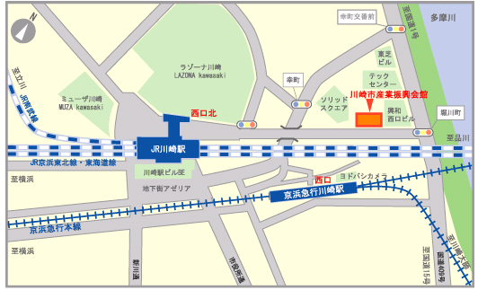
意見交換会会場
・JR川崎駅から徒歩8分、京浜急行川崎駅から徒歩7分

お問い合わせ
お申し込み
産学連携学会本部事務局（担当 森島、阿部）
------------------------------------------------------------------
〒182-0026 東京都調布市小島町1-11-6エンケ102
（株）キャンパスクリエイト調布ブランチ内
TEL：０４２２－４０－２０６６ FAX：０４２－４９０－５７２７

E-mail：j-sangaku@j-sip.org

申 込 書（FAXまたはE-mailにて１１月２７日（金）までにお申し込みください。席数に余裕がある場合は当日申込みも可能です。）

御 氏 名 | 所 属 | 役 職 | ご連絡先（TEL） | 意見交換会
 |  |  |  | 参加・不参加
 |  |  |  | 参加・不参加
 |  |  |  | 参加・不参加

FAX：０４２－４９０－５７２７ E-mail：j-sangaku@j-sip.org

